|  |
| --- |
|  |
| 操作チュートリアル  ファイル送信/受信承認ユーザー編 |
|  |



|  |
| --- |
| 第5版  2025/04/14 |

目次

1. はじめに 1

2. ファイル送信/受信承認機能について 1

2.1. ファイル送信承認機能 1

2.2. ファイル受信承認機能 2

3. ファイル送受信 3

3.1. ファイル送信 3

3.2. ファイル受信 9

3.3. 承認担当の設定 14

4. 承認担当による承認・拒否 17

4.1. ファイル送信/受信承認依頼通知メールからの承認依頼確認 17

4.1.1. ファイル送信の承認 17

4.1.2. ファイル受信の承認 20

4.2. 承認一覧画面からの承認依頼確認 22

4.3. 承認・拒否 24

5. 承認担当による承認・拒否後 27

5.1. ファイル送信 27

5.1.1. 承認された場合 27

5.1.2. 拒否された場合 27

5.2. ファイル受信 28

5.2.1. 承認された場合 28

5.2.2. 拒否された場合 28

5.2.3. 承認されたファイルと拒否されたファイルが混在する場合 29

# はじめに

本書では、承認機能を利用したファイル送受信によるファイル受渡について記載しております。

なお、本チュートリアルでは説明の便宜上、以下の呼称を使用している箇所がありますのであらかじめお含みおきください。

| 呼称 | 説明 |
| --- | --- |
| 承認者 | 承認を行うことができるユーザー   * 管理者により「Web公開承認」の許可を与えられたユーザーが該当します。 |
| ゲストユーザー | Proselfのアカウントを持たない、ファイルの受渡や受取を行う相手先のユーザー |

# ファイル送信/受信承認機能について

ファイル送信/受信承認機能の概要を記載しております。

## ファイル送信承認機能

管理者によってファイル送信承認を利用する設定が行われている場合は、ファイル送信を行う際に承認者による承認が必要となります。承認者が承認を行わない限りファイルがゲストユーザーに送信されません。

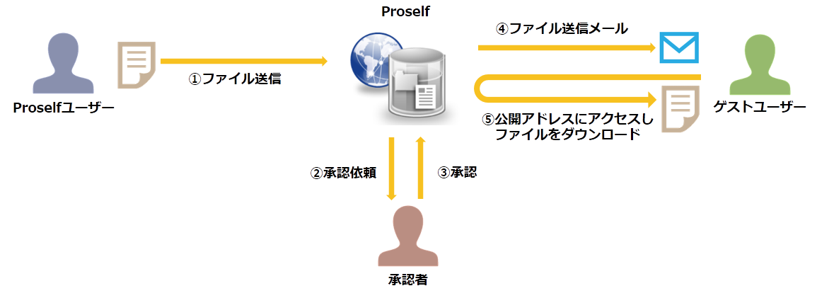

**ファイル送信承認機能のイメージ**

## ファイル受信承認機能

管理者によってファイル受信承認を利用する設定が行われている場合は、受け取ったファイルをダウンロードする際に承認者の承認が必要となります。承認者が承認を行わない限り、受け取ったファイルをダウンロードすることはできません。

* 本機能はVer5.71以上で利用できます。

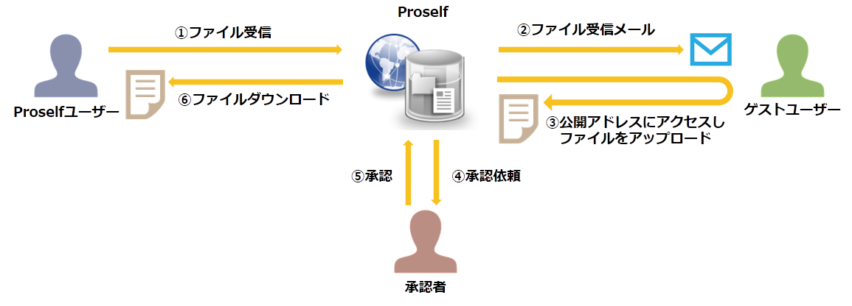

**ファイル受信承認機能のイメージ**

# ファイル送受信

承認者による承認が必要な場合のファイル送信、受信の手順を記載しております。

## ファイル送信

画面左メニューより「ファイル送信」をクリックします。

* ホーム画面が表示されている場合は、ホーム画面内の「ファイル送信」をクリックすることもできます。

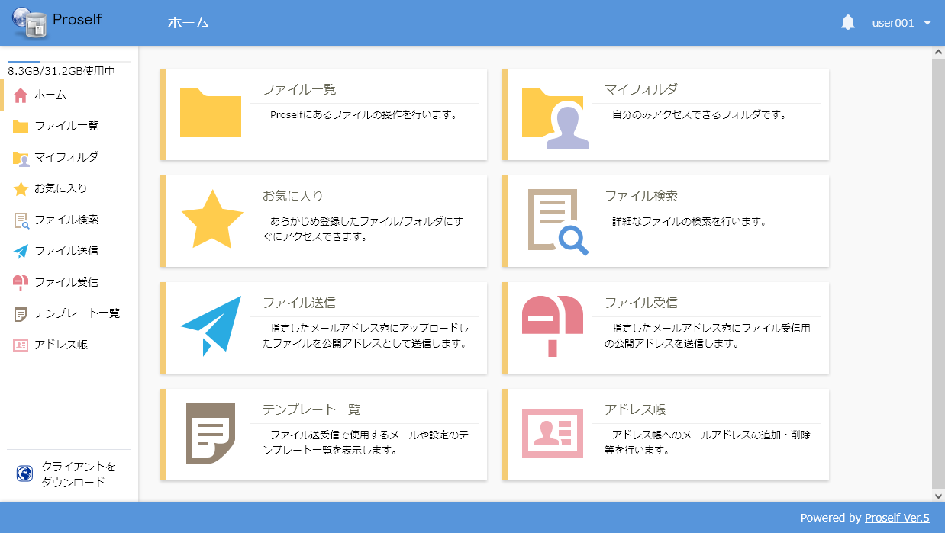

**ホーム画面**

ファイル送信画面で必要な設定を行い、「送信」ボタンをクリックします。

* + 各項目の詳細につきましては、以下URL内の「Proself Ver.5 - 操作チュートリアルファイル送受信ユーザー編」をご参照ください。

<https://www.proself.jp/manualtutorial/list/>

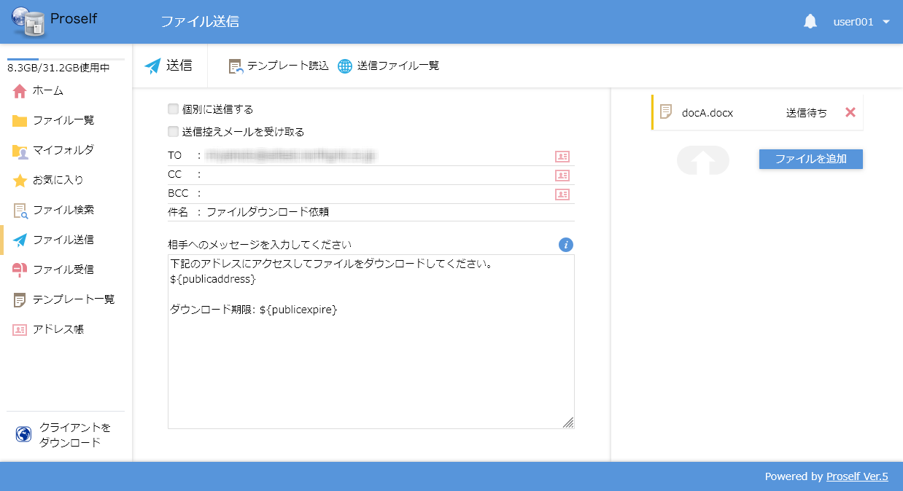

**ファイル送信**

管理者の設定によっては、以下のように承認者の情報が表示される場合があります。この場合は内容を確認後「OK」をクリックします。

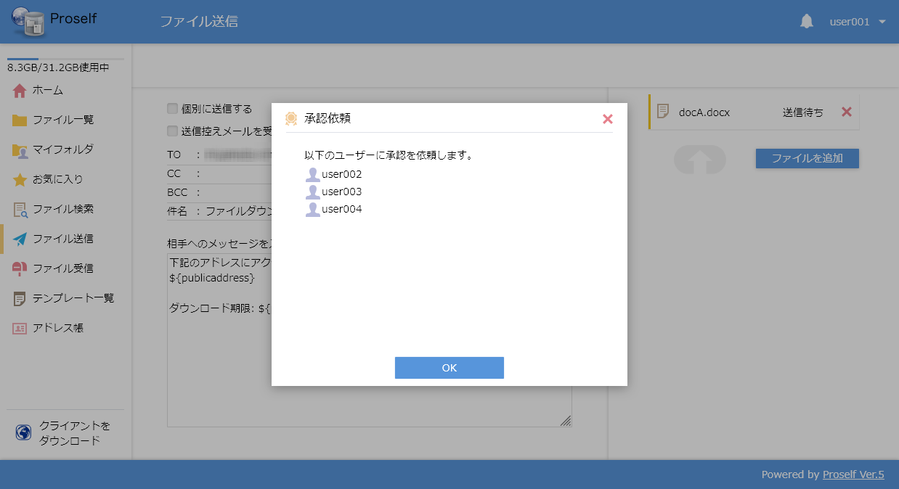

**ファイル送信 - 承認依頼**

また、管理者の設定によっては、以下のような承認を依頼するユーザー/グループを選択する画面が表示される場合があります。この場合は画面指示に従いユーザー/グループを選択の上「選択」をクリックします。

* グループの選択はVer5.72以上で利用できます。

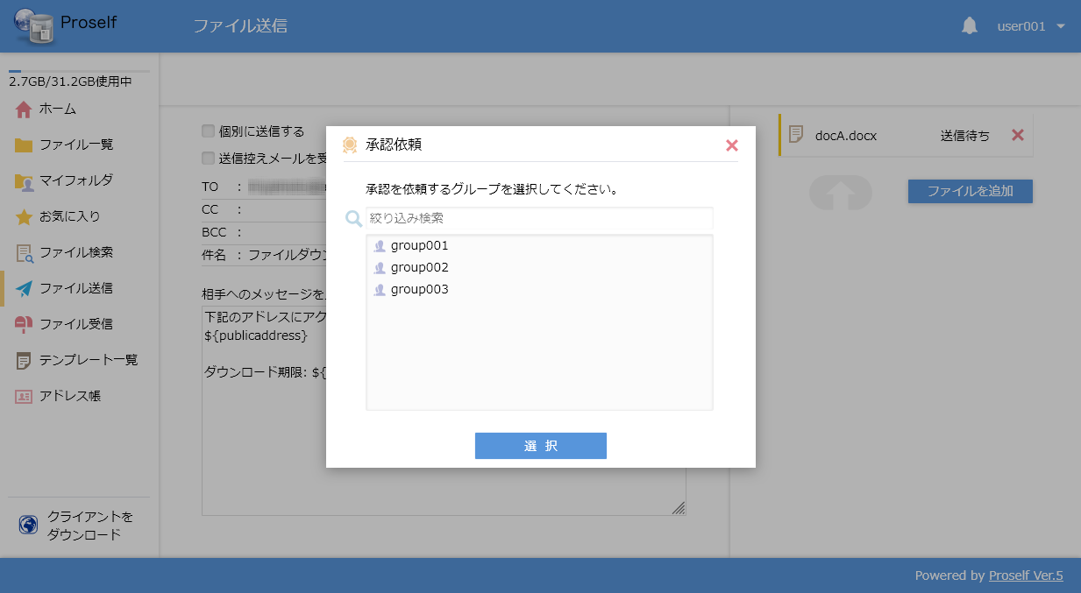

**ファイル送信 - 承認依頼(ユーザー)**

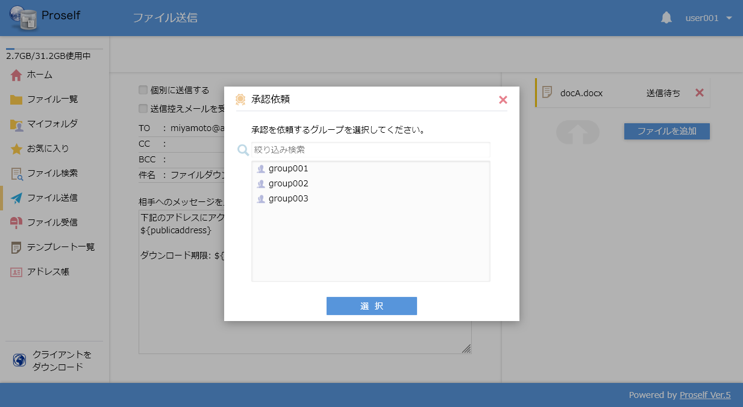

**ファイル送信 - 承認依頼(グループ)**

以下のような承認コメントを入力する画面が表示されますので、承認依頼コメントを入力し「依頼」をクリックします。

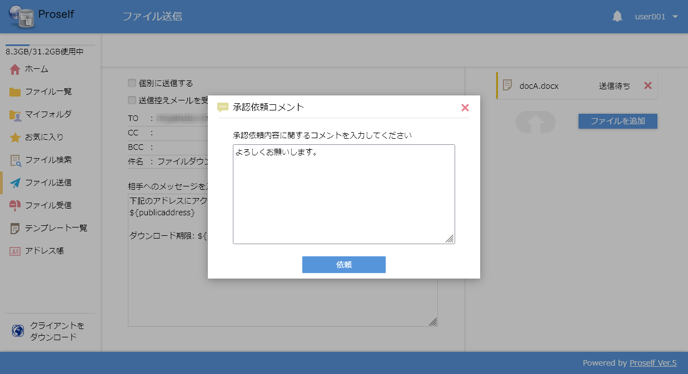

**ファイル送信 - 承認依頼コメント**

アップロード完了画面が表示されます。なお、この時点ではゲストユーザーにメールは送信されず、承認者による承認が行われるまで送信待ちの状態となります。

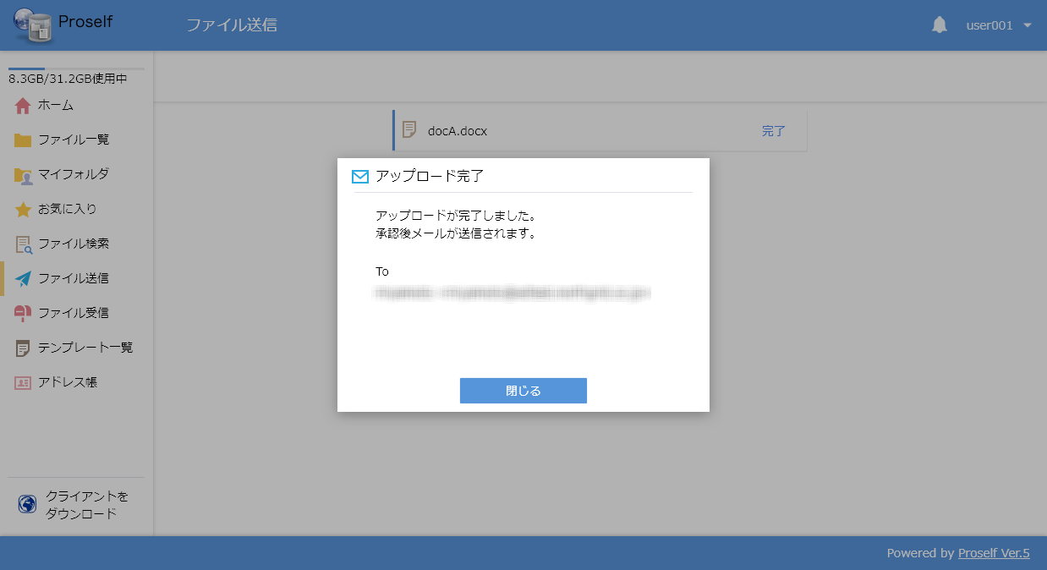

**ファイル送信 - アップロード完了**

アップロード完了画面にある「閉じる」クリック後に送信ファイル一覧画面を確認すると、公開アドレスの左側に承認待ちアイコンが表示されていることを確認できます。

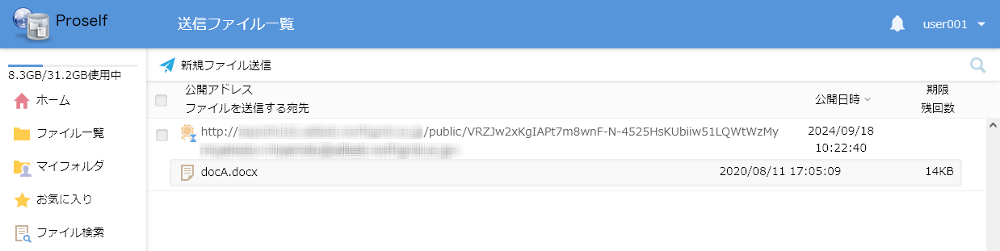

**送信ファイル一覧**

承認待ちとなっているファイル送信の詳細を確認する場合は、画面内のURL表示部分をクリックします。



**送信ファイル一覧**

以下のような、承認待ちであることを示す画面が表示されます。

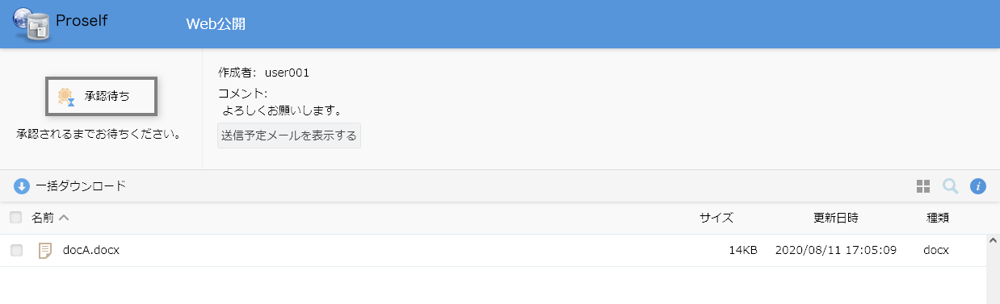

**送信ファイル詳細**

なお、管理者の設定によっては、以下のように承認者による承認状態を把握することができます。承認者全員の承認が完了するまでは承認待ちのままとなります。

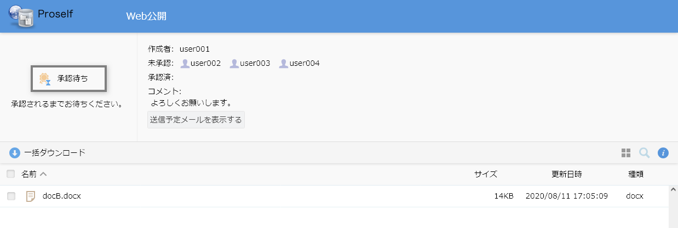

**送信ファイル詳細**

また、画面内の「送信予定メールを表示する」をクリックすると、ファイル送信画面で入力したメールの宛先、件名、本文等の情報を確認することができます。

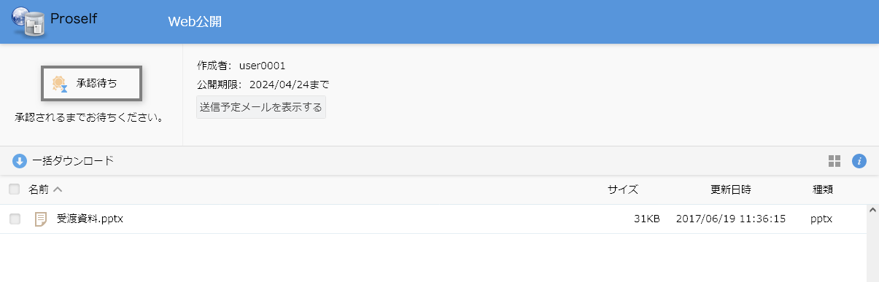

**送信ファイル詳細**

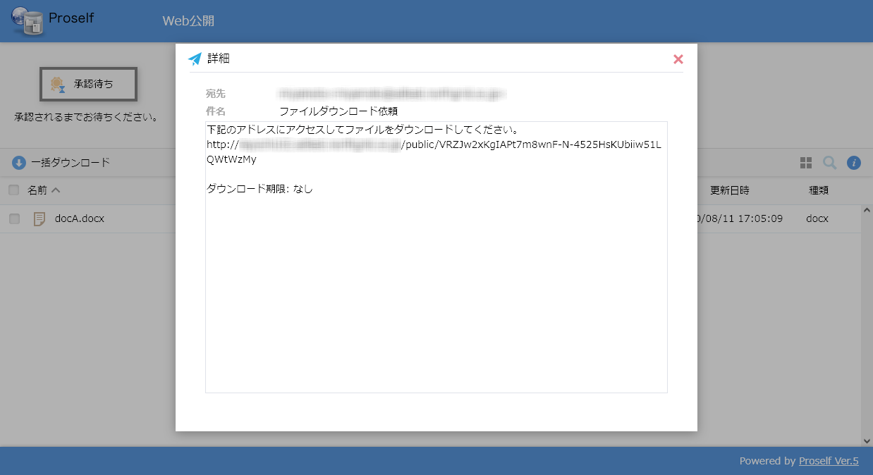

**送信予定メールの詳細**

## ファイル受信

画面左メニューより「ファイル受信」をクリックします。

* ホーム画面が表示されている場合は、ホーム画面内の「ファイル受信」をクリックすることもできます。



**ホーム画面**

ファイル受信画面が表示されます。ゲストユーザーによりアップロードされたファイルを確認するため、ファイル受信画面より「受信ファイル一覧」をクリックします。

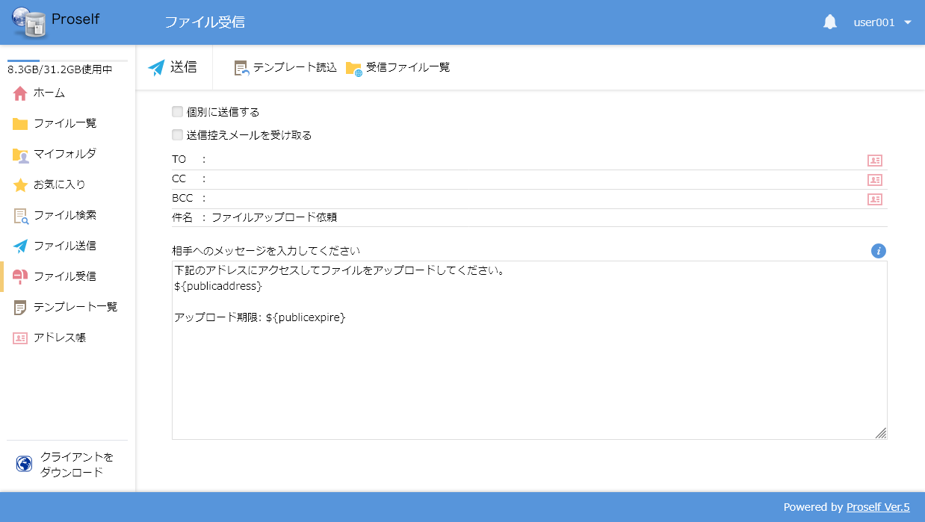

**ファイル受信**

ゲストユーザーがアップロードしたファイルが存在する場合、受信ファイル一覧上でファイル名の左側に承認待機中アイコンが表示されていることを確認できます。

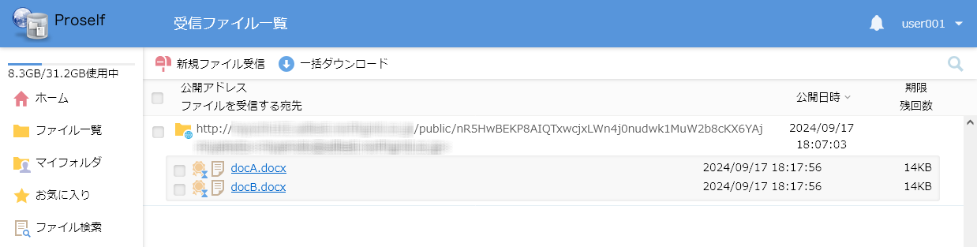

**受信ファイル一覧**

ファイル名をクリックした場合、以下のようなダウンロードの承認依頼ダイアログが表示されますので「承認依頼」をクリックします。

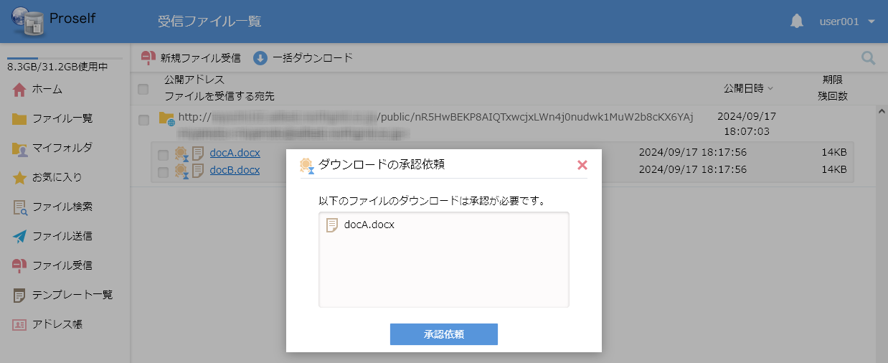

**受信ファイル一覧 - ダウンロードの承認依頼**

* 公開アドレスのチェックをONにするか、ファイルを複数選択した状態で「一括ダウンロード」をクリックした場合は、以下のように承認依頼ダイアログに複数のファイルが表示されます。

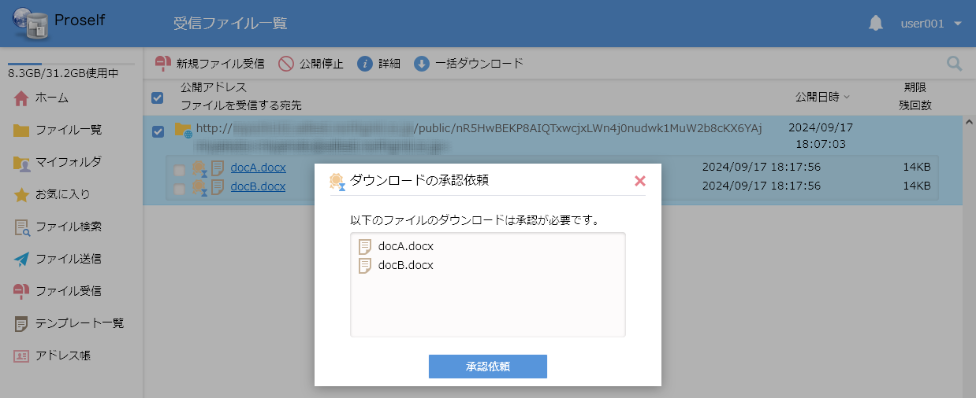

**受信ファイル一覧 - ダウンロードの承認依頼**

管理者の設定によっては、以下のように承認者の情報が表示される場合があります。この場合は内容を確認後「OK」をクリックします。

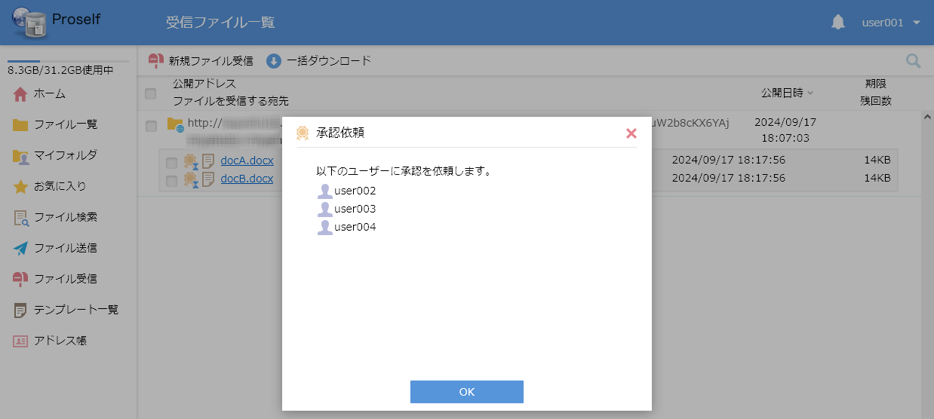

**受信ファイル一覧 - ダウンロードの承認依頼**

また、管理者の設定によっては、以下のような承認を依頼するユーザー/グループを選択する画面が表示されることがあります。この場合は画面指示に従いユーザー/グループを選択の上「選択」をクリックします。

* グループの選択はVer5.72以上で利用できます。

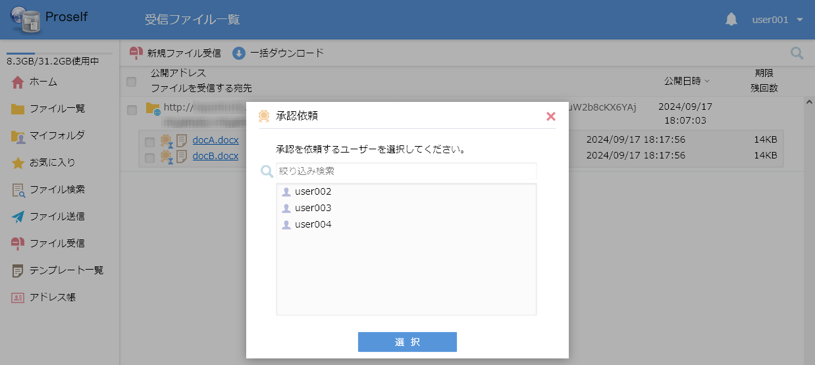

**受信ファイル一覧 - ダウンロードの承認依頼(ユーザー)**

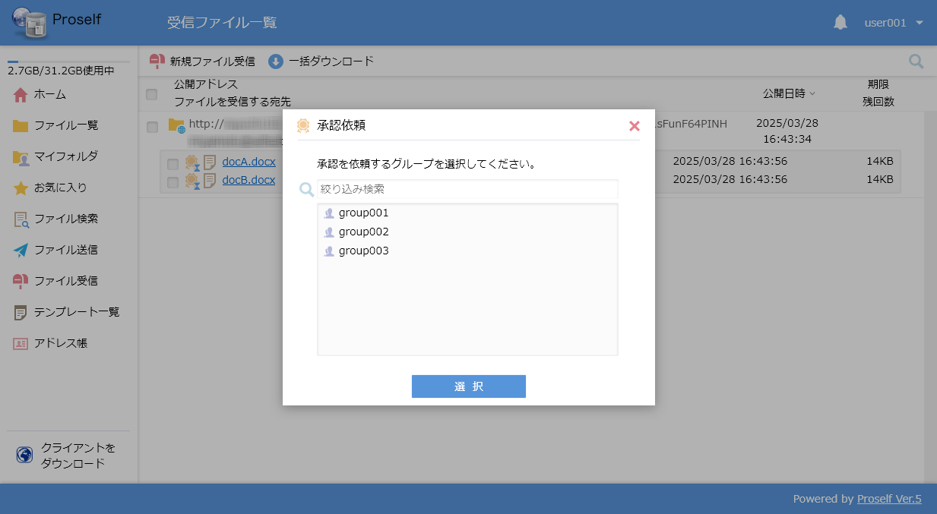

**受信ファイル一覧 - ダウンロードの承認依頼(グループ)**

以下のような承認コメントを入力する画面が表示されますので、承認依頼コメントを入力し「依頼」をクリックします。

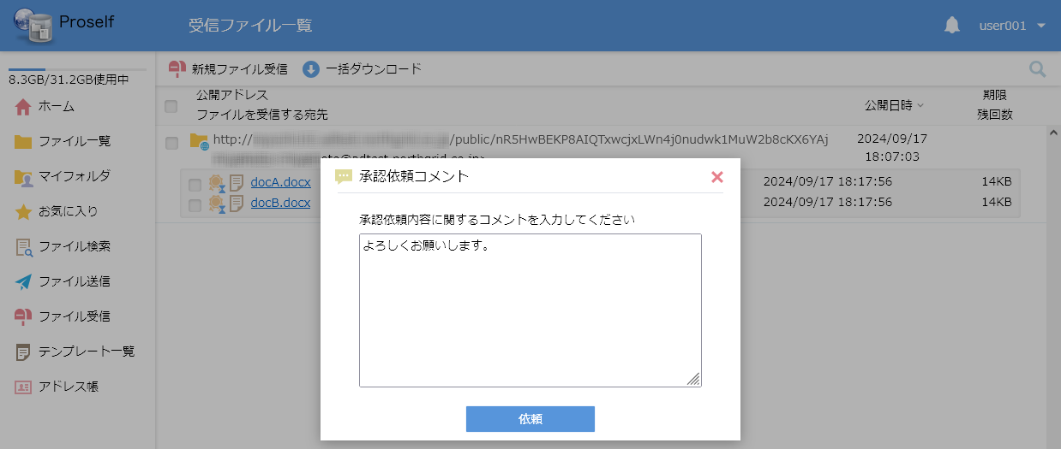

**受信ファイル一覧 - 承認依頼コメント**

承認依頼完了した旨のメッセージが表示され、公開アドレスの左側に承認待ちアイコンが表示されていることを確認できます。

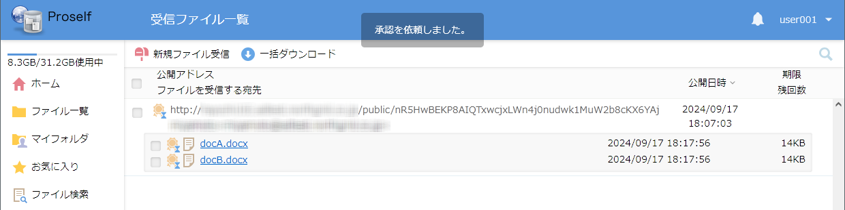

**受信ファイル一覧**

* 管理者の設定によっては、ゲストユーザーからファイルがアップロードされた際に自動で承認依頼が行われ、初めから公開アドレスの左側に承認待ちアイコンが表示されている場合があります。

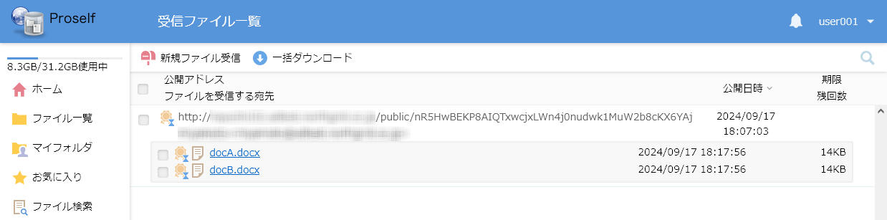

**受信ファイル一覧**

承認待ちとなっているファイル送信の詳細を確認する場合は、画面内のURL表示部分をクリックします。



**受信ファイル一覧**

以下のような、承認待ちであることを示す画面が表示されます。

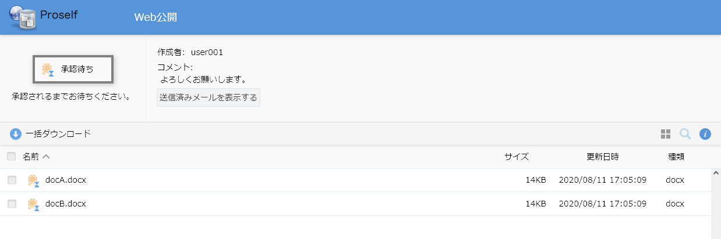

**受信ファイル詳細**

また、画面内の「送信済みメールを表示する」をクリックすると、ファイル受信画面で入力したメールの宛先、件名、本文等の情報を確認することができます。

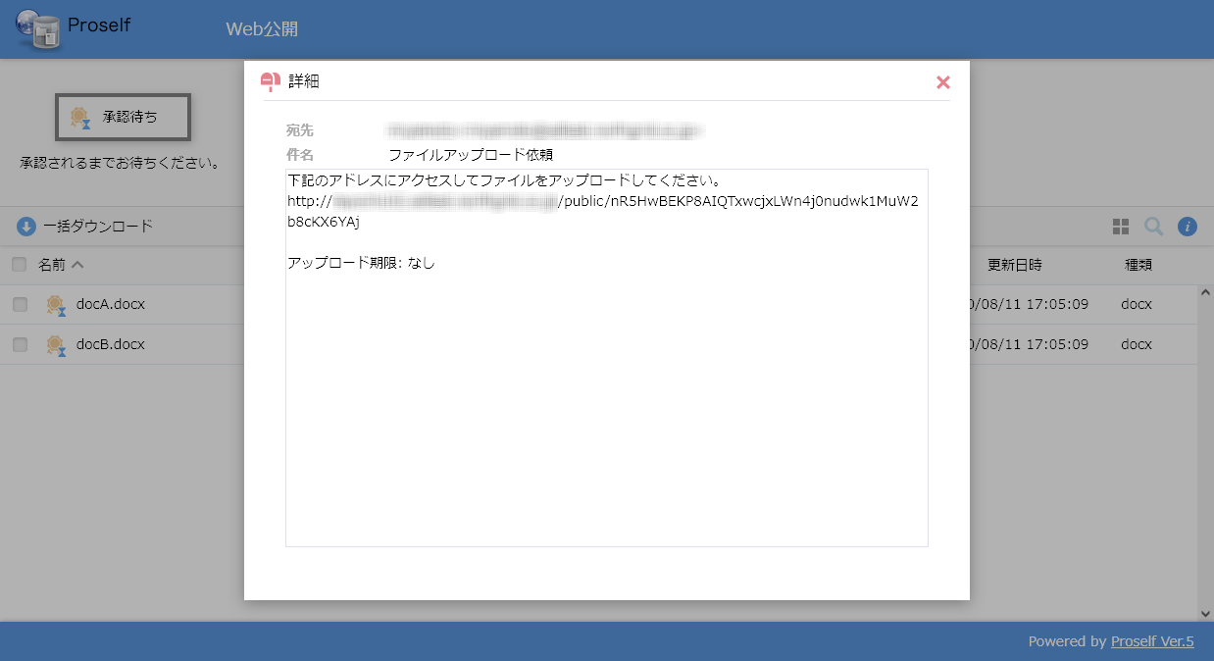

**送信済みメールの詳細**

## 承認担当の設定

ユーザー自身でファイル送受信時における承認者を変更することができます。

* 管理者の設定によっては利用できません。

以下ではユーザー「user001」の承認者としてユーザー「user002」「user003」「user004」の3名が設定されている場合において、ファイル送受信時の承認者をユーザー「user002」「user003」の2名に変更する手順を記載します。

ユーザーメニューより「承認担当設定」をクリックします。

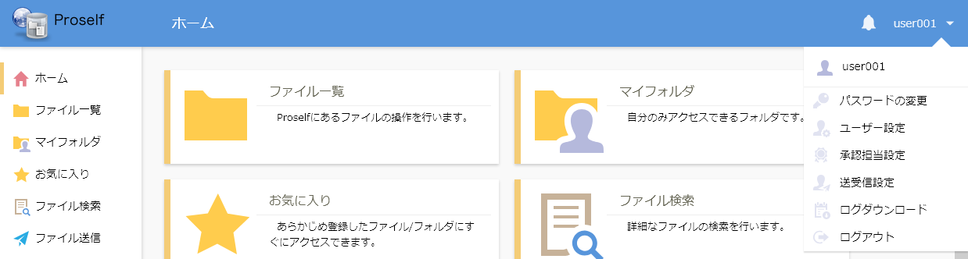

**ユーザーメニュー**

承認担当設定ダイアログが表示されます。

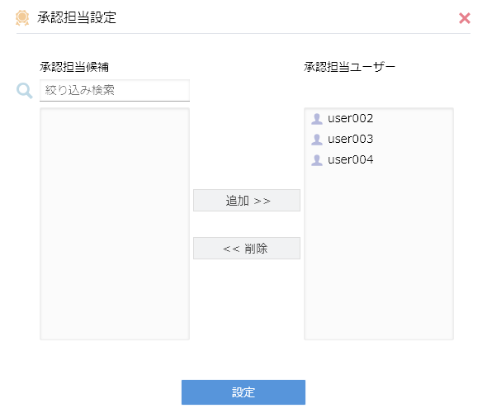

**承認担当設定**

各設定項目については以下の通りです。

| 項目名 | 説明 |
| --- | --- |
| 承認担当候補 | 承認者として設定することができるユーザーの一覧が表示されます。 |
| 承認担当ユーザー | 承認者となるユーザーの一覧が表示されます。 |
| 追加 >> | 「承認担当候補」において対象のユーザーをクリックし選択した状態で「追加 >>」をクリックすると、そのユーザーが「承認担当ユーザー」に移動します。 |
| << 削除 | 「承認担当ユーザー」において対象のユーザーをクリックし選択した状態で「<< 削除」をクリックすると、そのユーザーが「承認担当候補」に移動します。 |

「user004」をクリックして選択後、「<< 削除」をクリックして「承認担当候補」に移動させます。

* 選択対象が複数の場合はキーボードのCtrlキーを押しながらクリックすることで複数選択、キーボードのShiftキーを押しながらクリックすることで範囲選択をすることができます。

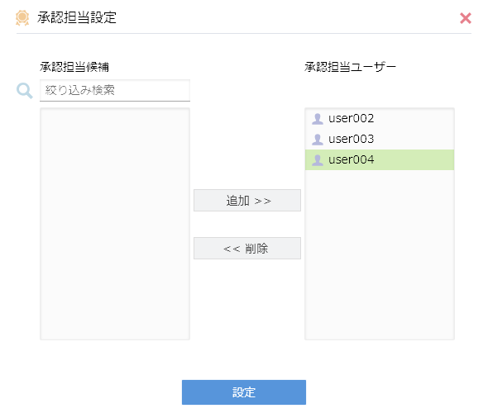

**承認担当設定**

「設定」をクリックすると設定内容が反映されます。

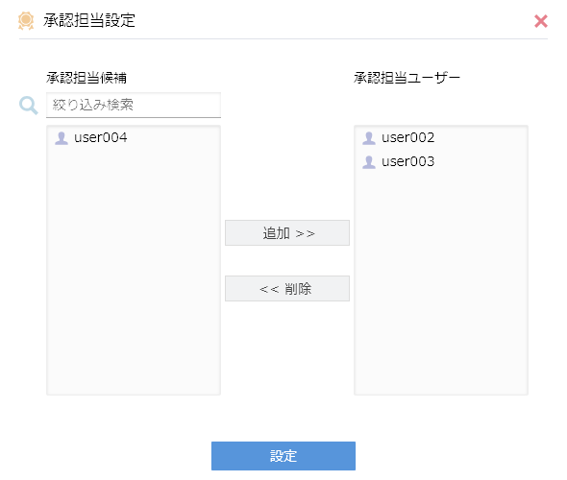

**承認担当設定**

# 承認担当による承認・拒否

承認者が承認または拒否を行う方法として、承認依頼通知メールから行う方法、承認一覧画面から行う方法の2通りあります。

* 管理者の設定により、どちらかあるいは両方を利用することができます。

詳細については「4.1.ファイル送信/受信承認依頼通知メールからの承認依頼確認」「4.2.承認一覧画面からの承認依頼確認」をご参照ください。

## ファイル送信/受信承認依頼通知メールからの承認依頼確認

### ファイル送信の承認

Proselfのユーザーが「3.1.ファイル送信」を行うと、承認者に対し以下のようなメールが送信されます。

* 管理者の設定によって件名や本文が異なる場合があります。

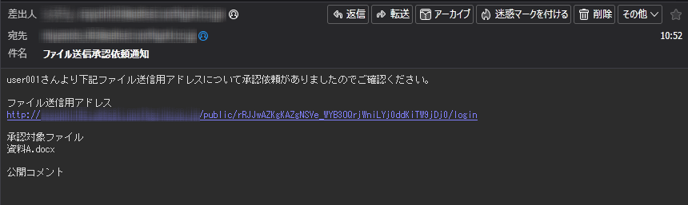

**ファイル送信承認依頼通知メール**

* 管理者の設定によっては以下のようなファイル送信承認リマインドメールが送信される場合があります。

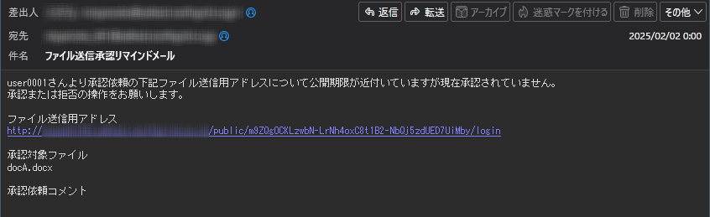

**ファイル送信承認リマインドメール**

Webブラウザでメール内に記載されている承認用のURLにアクセスしてログインします。

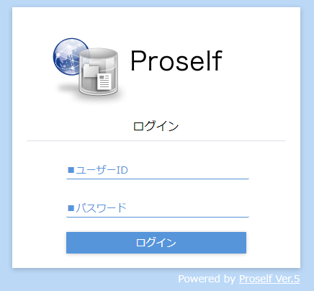

**承認ログイン画面**

ログインに成功すると承認画面が表示されます。この画面からファイル送信でゲストユーザーに送信しようとしているファイルを一覧で確認することができます。

ファイルの中身を確認する場合は、ファイル名をクリックするかファイルにチェックを入れて「一括ダウンロード」をクリックし、ダウンロードを実施します。

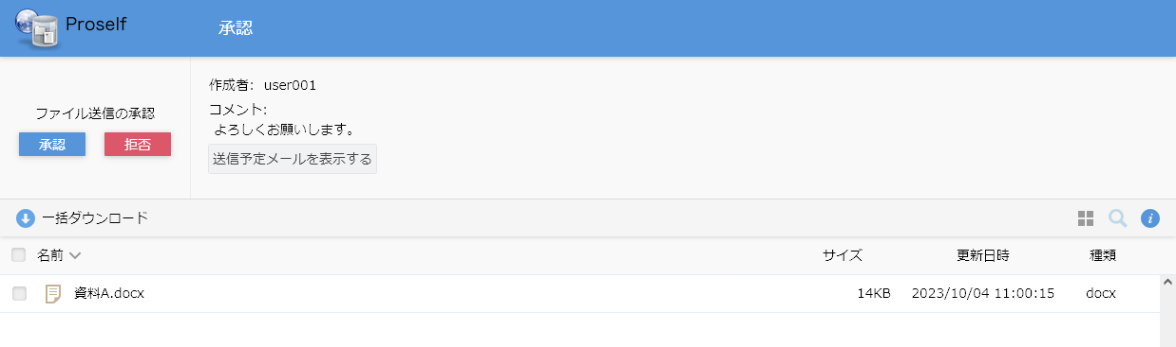

**承認画面**

管理者の設定によっては、画面内に「未承認：」「承認済：」の項目が表示される場合があります。この場合、「未承認：」部分に表示されている承認者全員が承認を行うまでファイル送信メールが送られません。

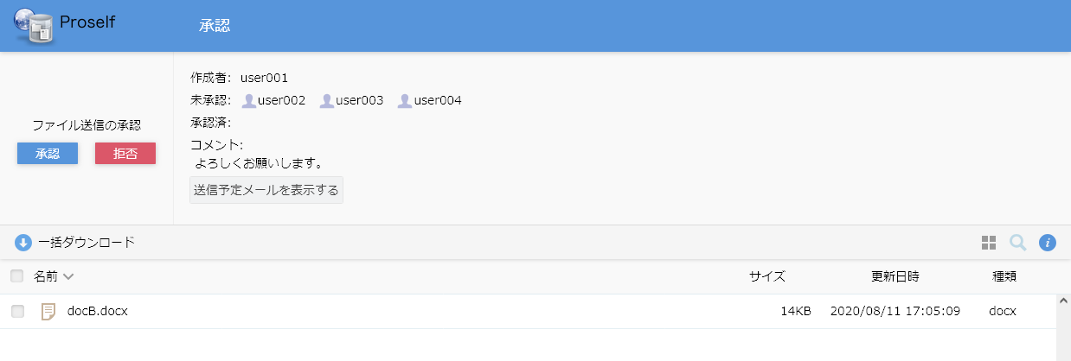

**承認画面**

また、画面内の「送信予定メールを表示する」をクリックすると、以下のようにProselfのユーザーがファイル送信画面で入力したメールの宛先、件名、本文等の情報を確認することができます。

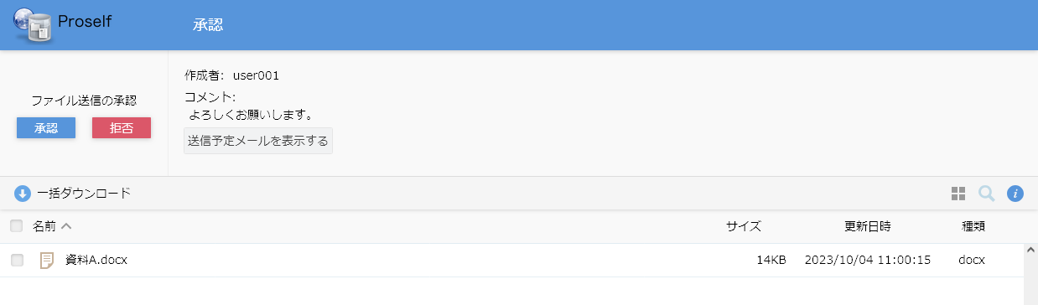

**承認画面**

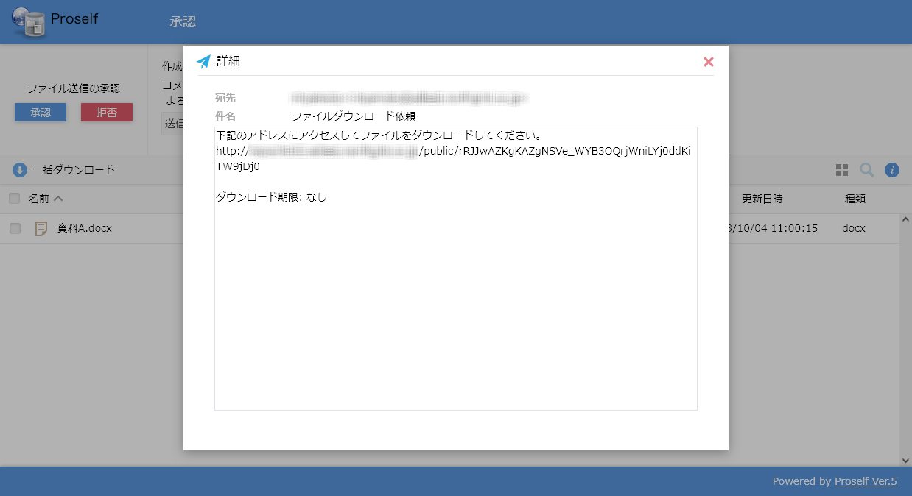

**送信予定メールの詳細**

ファイルやメールの内容確認が終わりましたら「承認」もしくは「拒否」をクリックします。承認、拒否の操作については「4.3.承認・拒否」をご参照ください。



**承認画面**

### ファイル受信の承認

Proselfのユーザーが「3.2.ファイル受信」を行うと、承認者に対し以下のようなメールが送信されます。

* 管理者の設定によって件名や本文が異なる場合があります。

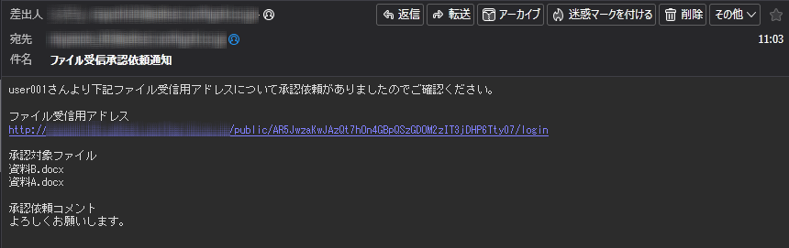

**ファイル受信承認依頼通知メール**

* 管理者の設定によっては以下のようなファイル受信承認リマインドメールが送信される場合があります。

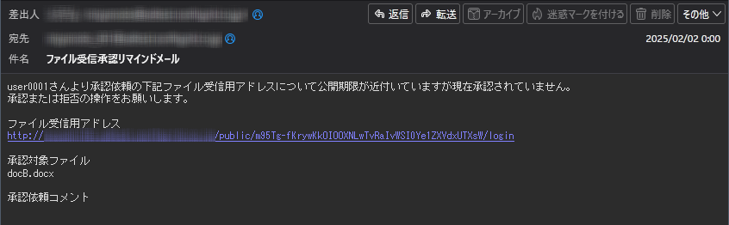

**ファイル受信承認リマインドメール**

Webブラウザでメール内に記載されている承認用のURLにアクセスしてログインします。



**承認ログイン画面**

ログインに成功すると承認画面が表示されます。この画面からファイルダウンロードの承認依頼を受けているファイルを一覧で確認することができます。

ファイルの中身を確認する場合は、ファイル名をクリックするかファイルにチェックを入れて「一括ダウンロード」をクリックし、ダウンロードを実施します。

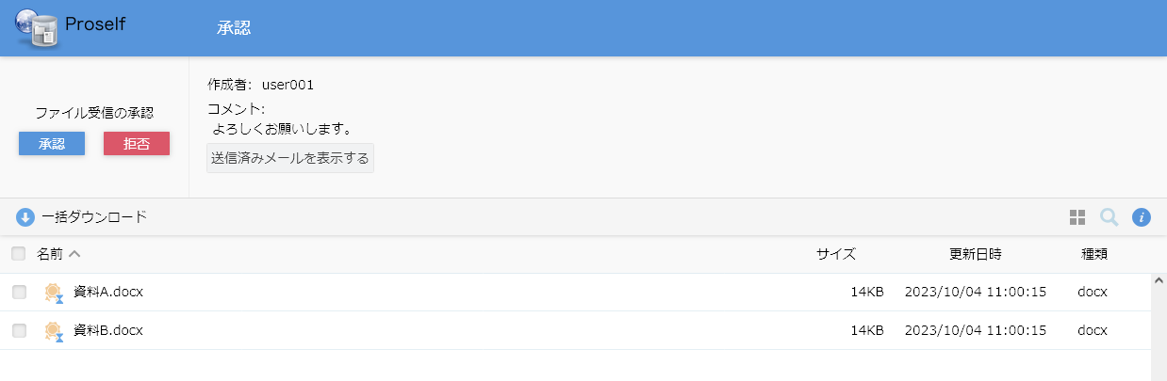

**承認画面**

また、画面内の「送信済みメールを表示する」をクリックすると、以下のようにProselfのユーザーがファイル受信画面で入力したメールの宛先、件名、本文等の情報を確認することができます。



**承認画面**

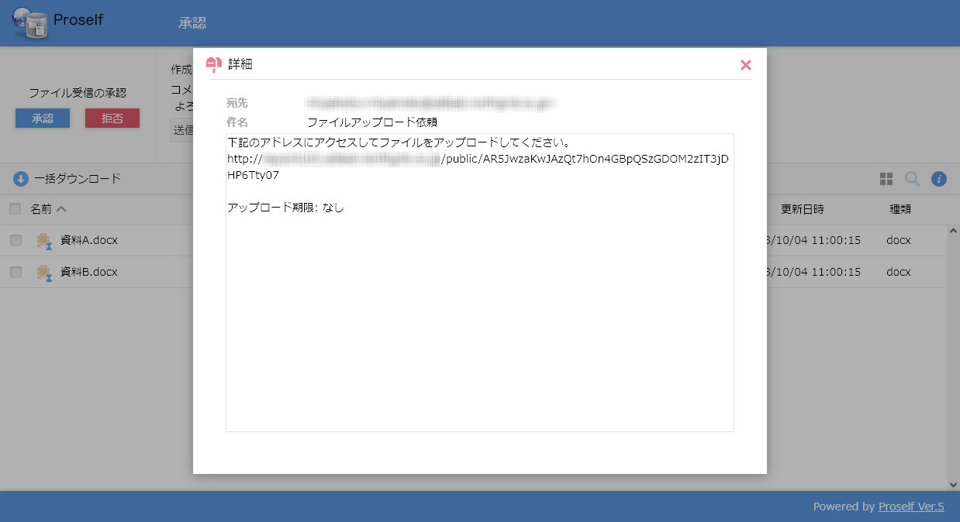

**送信予定メールの詳細**

ファイルやメールの内容確認が終わりましたら「承認」もしくは「拒否」をクリックします。承認、拒否の操作については「4.3.承認・拒否」をご参照ください。



**承認画面**

## 承認一覧画面からの承認依頼確認

承認者がWebブラウザでProselfにログインします。



**ログイン**

画面左メニューより「承認一覧(ファイル送受信)」をクリックします。

* ホーム画面が表示されている場合は、ホーム画面内の「承認一覧(ファイル送受信)」をクリックすることもできます。

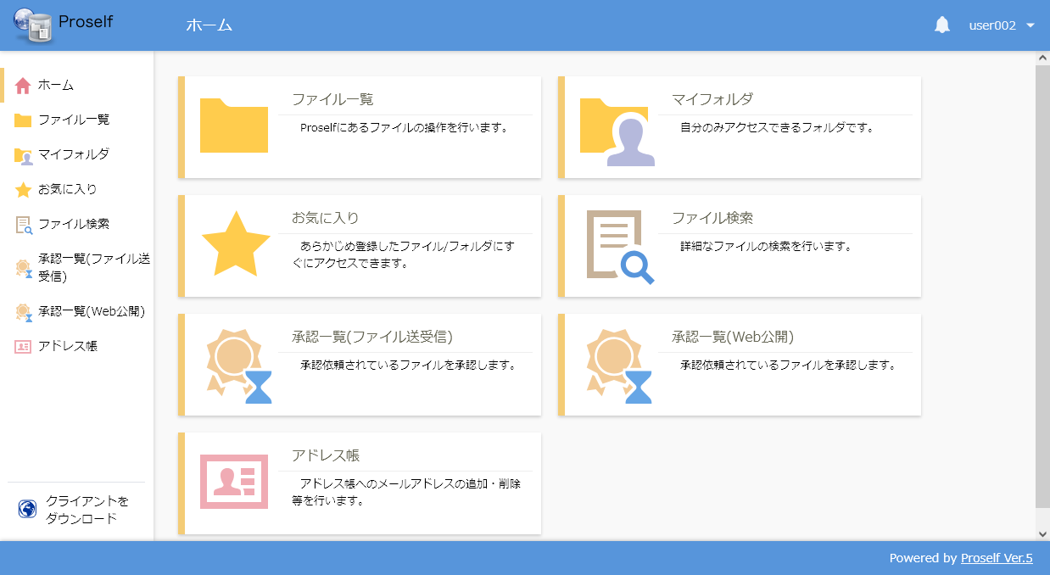

**ホーム**

承認一覧画面に承認待ちとなっているファイル送信/受信が一覧で表示されますので、承認処理を行いたい行をクリックします。

* ユーザーIDの左側のアイコンは、青がファイル送信の承認依頼、赤がファイル受信の承認依頼であることを意味しております。

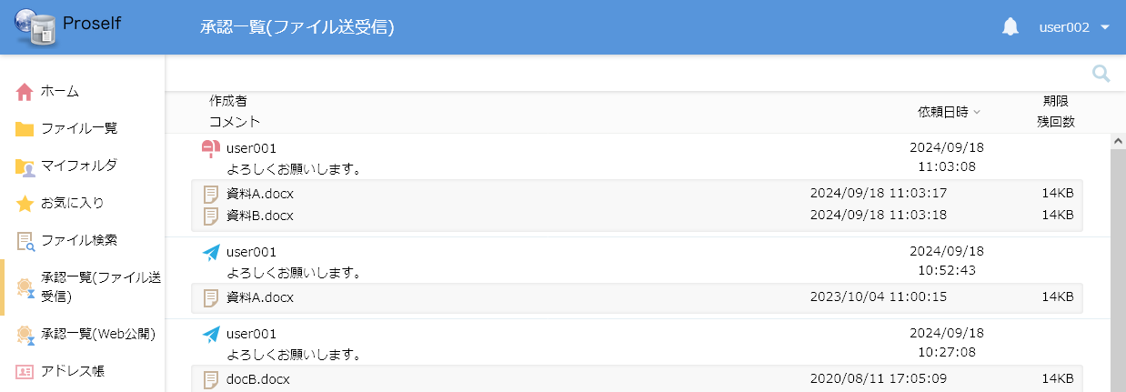

**承認一覧(ファイル送受信)**

以下のような承認画面が表示されます。画面内で行える操作につきましては「4.1.1.ファイル送信の承認」「4.1.2.ファイル受信の承認」をご参照ください。



**承認画面**

承認/拒否後は承認対象だった行が承認一覧画面より削除されます。

## 承認・拒否

「4.1.ファイル送信/受信承認依頼通知メールからの承認依頼確認」「4.2.承認一覧画面からの承認依頼確認」で承認画面よりファイル内容等を確認後、承認・拒否を行います。

**承認する場合**

「承認」をクリックすると以下のような承認コメントを入力するためのダイアログが表示されますので、承認理由を入力し「承認」をクリックします。

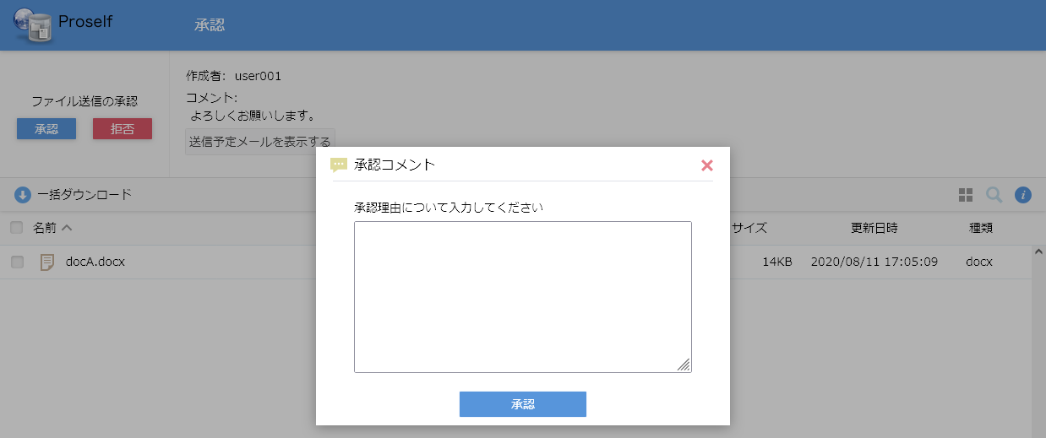

**承認コメント**

管理者の設定によっては、承認前に承認依頼を受けている全ファイルのダウンロードが必須となる場合があります。

この場合、全ファイルをダウンロードする前に「承認」をクリックすると以下のようなエラーが表示されますので、画面の指示に従い全ファイルダウンロードおよび内容を確認の上、「承認」をクリックします。

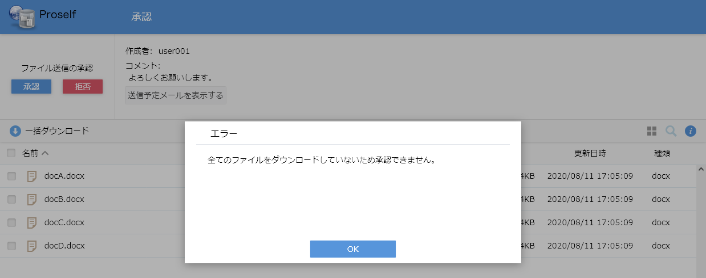

**承認エラー**

承認が完了すると承認完了メッセージが表示されます。

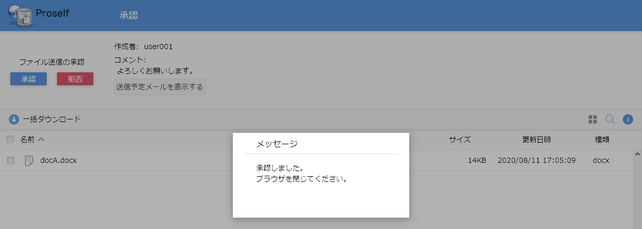

**承認完了メッセージ**

また、ファイル送信承認の場合、承認完了後にゲストユーザーに対し以下のようなファイルダウンロード依頼メールが送信されます。

* 異なる件名や本文が設定されている場合があります。

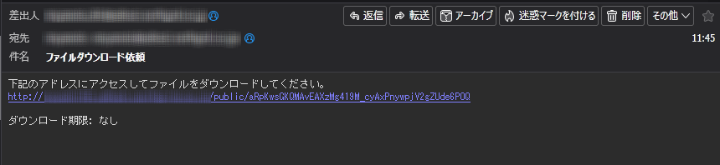

**ファイルダウンロード依頼メール**

**拒否する場合**

「拒否」をクリックすると以下のような承認コメントを入力するためのダイアログが表示されますので、拒否理由を入力し「拒否」をクリックします。

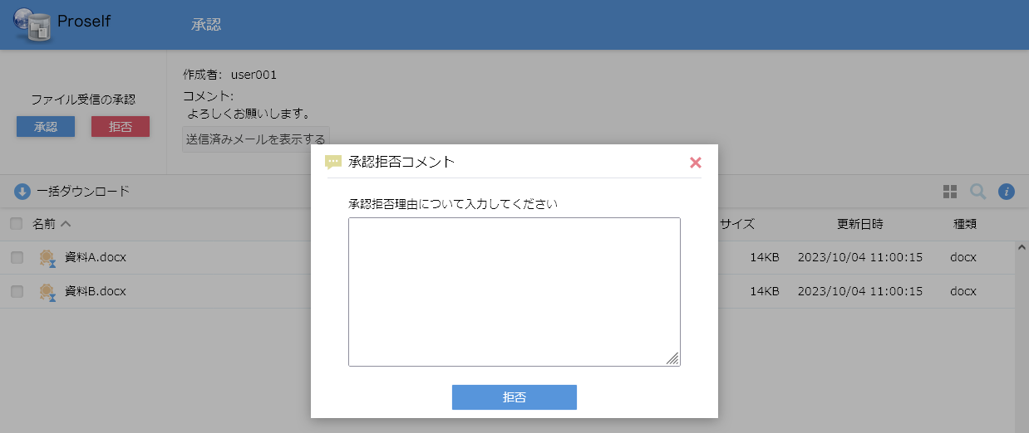

**承認拒否コメント**

拒否が完了すると拒否完了メッセージが表示されます。

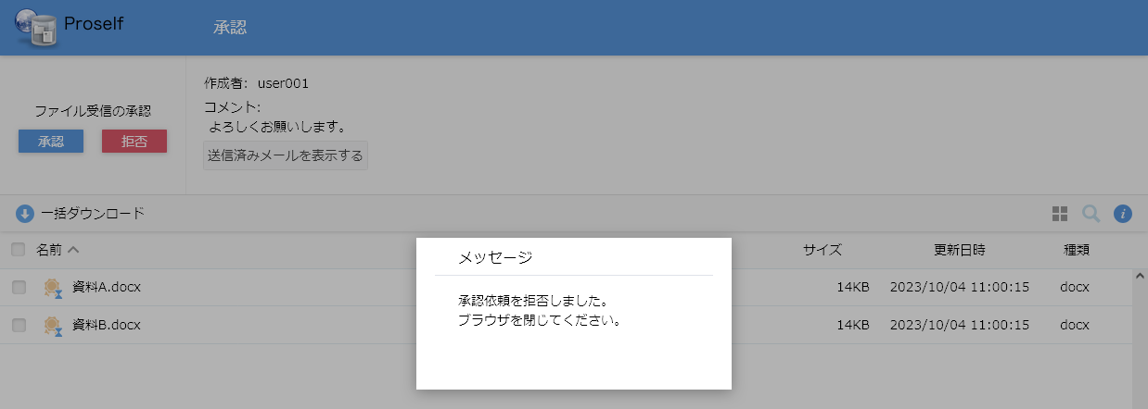

**拒否完了メッセージ**

# 承認担当による承認・拒否後

ファイル送受信を行ったユーザーは、「4.承認担当による承認・拒否」で承認または拒否された結果を以下より知ることができます。

## ファイル送信

### 承認された場合

* ファイル送信 - 送信ファイル一覧の公開アドレスに表示されるアイコンが承認待ちアイコンからWeb公開アイコンに変わります。

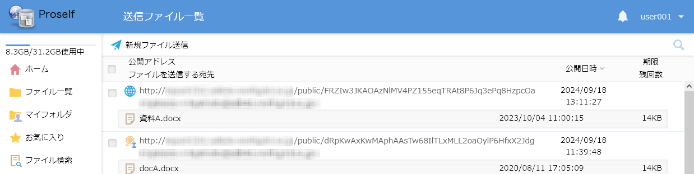

**送信ファイル一覧**

* 以下のようなファイル送信承認通知メールが送信されます。
* 管理者の設定によって件名や本文が異なる場合があります。
* 管理者の設定によっては通知メールが送信されない場合があります。

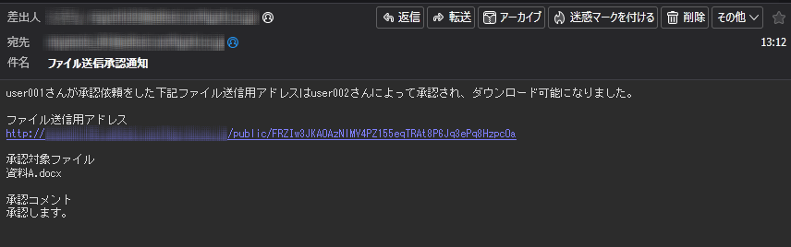

**ファイル送信承認通知メール**

### 拒否された場合

* ファイル送信 - 送信ファイル一覧より承認待ちアイコンが付与された公開アドレスが削除されます。
* 以下のようなファイル送信拒否通知メールが送信されます。
* 管理者の設定によって件名や本文が異なる場合があります。
* 管理者の設定によっては通知メールが送信されない場合があります。

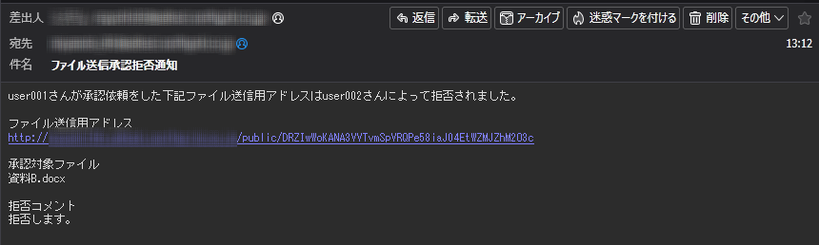

**ファイル送信承認拒否通知メール**

## ファイル受信

### 承認された場合

* ファイル受信 - 受信ファイル一覧の公開アドレスに表示されるアイコンが承認待ちアイコンから受取フォルダアイコンに、ファイル名の左側にあるアイコンが承認待機中アイコンから受渡可能アイコンに変わります。

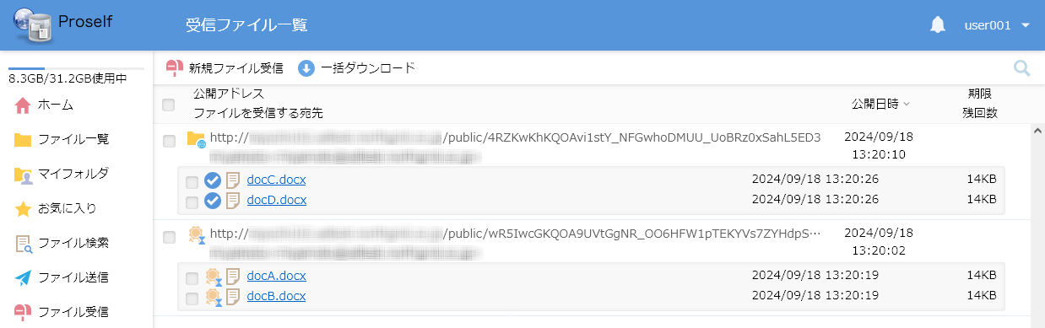

**送信ファイル一覧**

* 受渡可能アイコンが表示されているファイルをダウンロードすることが可能となります。
* 以下のようなファイル受信承認通知メールが送信されます。
* 管理者の設定によって件名や本文が異なる場合があります。
* 管理者の設定によっては通知メールが送信されない場合があります。

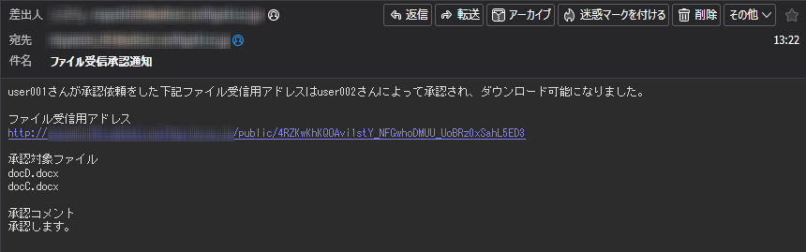

**ファイル受信承認通知メール**

### 拒否された場合

* ファイル受信 - 受信ファイル一覧の公開アドレスに表示されるアイコンが承認待ちアイコンから受取フォルダアイコンに、ファイル名の左側にあるアイコンが承認待機中アイコンから受渡不可アイコンに変わります。

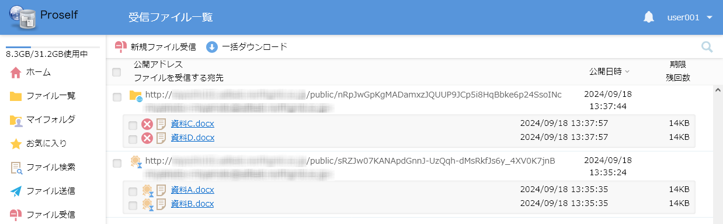

**受信ファイル一覧**

* 受渡不可アイコンが表示されているファイルはダウンロードすることができません。ダウロードしようとした場合は以下のようなエラーダイアログが表示されます。

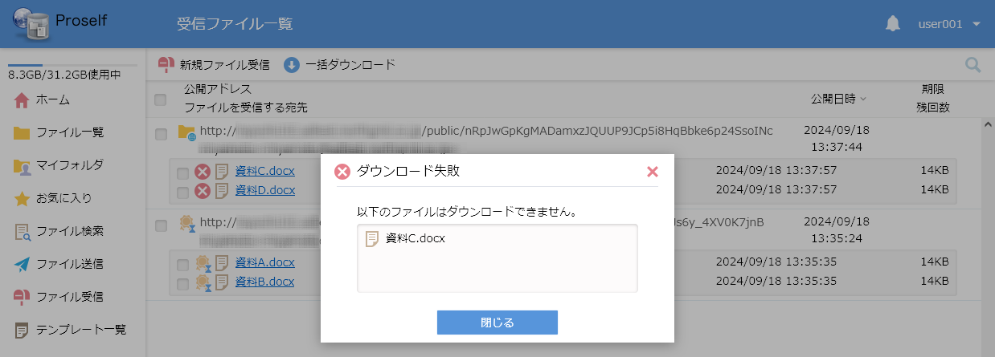

**受信ファイル一覧**

* 以下のようなファイル受信拒否通知メールが送信されます。
* 管理者の設定によって件名や本文が異なる場合があります。
* 管理者の設定によっては通知メールが送信されない場合があります。

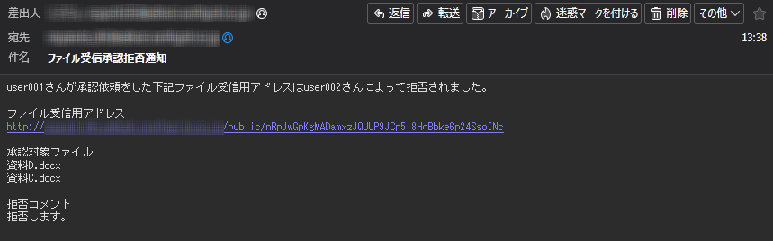

**ファイル受信承認拒否通知メール**

### 承認されたファイルと拒否されたファイルが混在する場合

承認されたファイルと拒否されたファイルが混在する場合、ファイルの一括ダウンロード時に以下のようなダイアログが表示されます。この場合も承認されたファイルのみ一括ダウンロード可能です。

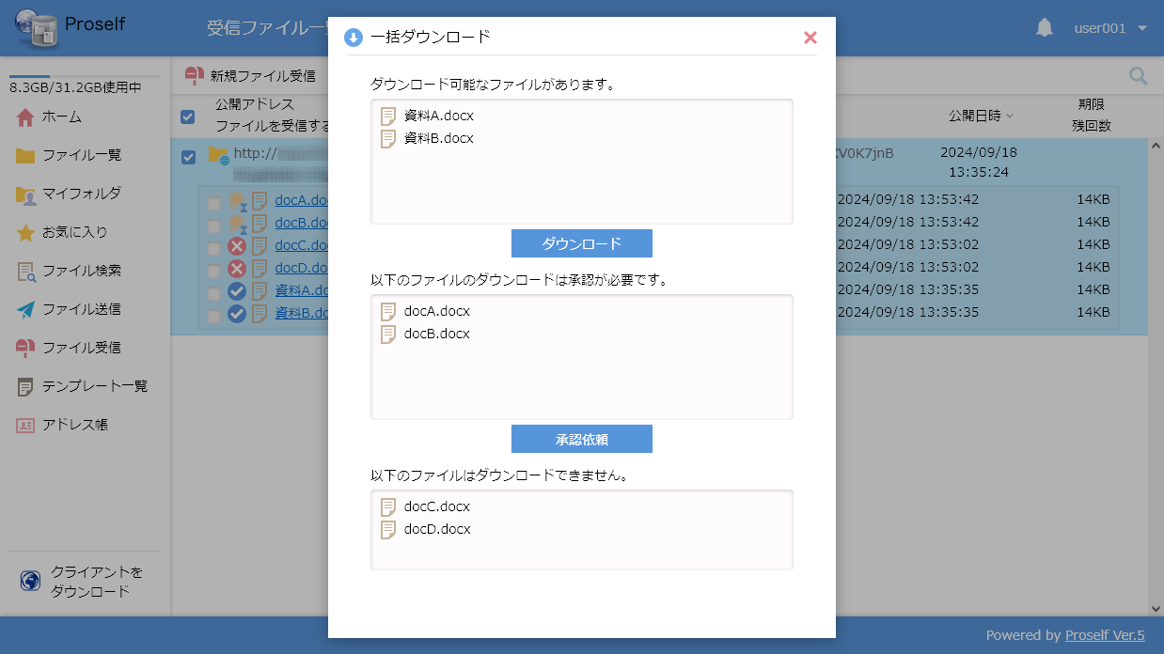

**受信ファイル一覧**